Приложение №6
к решению Совета городского округа город Октябрьский Республики Башкортостан
от 20 июня 2024 года № 540

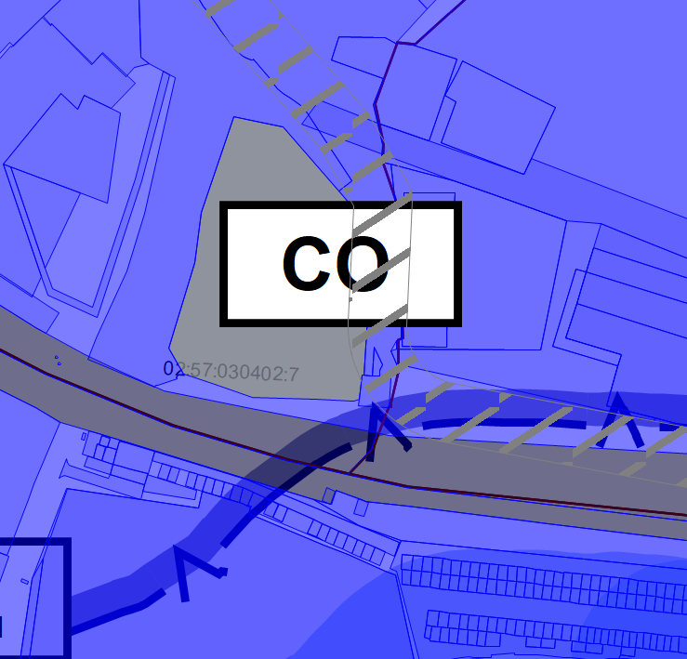
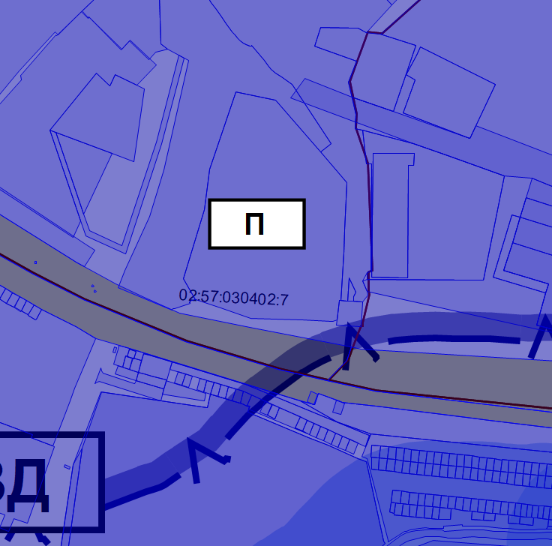
ЧЕРТЕЖ СУЩЕСТВУЮЩЕГО ЗОНИРОВАНИЯ ЧЕРТЕЖ ИЗМЕНЕННОГО ЗОНИРОВАНИЯ
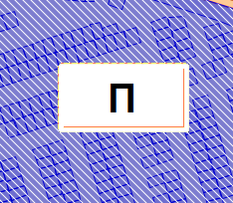
УСЛОВНЫЕ ОБОЗНАЧЕНИЯ:

-территориальная зона СО
-территориальная зона П

